附着打印机方法
第一步找到电脑报审插件的安装位置并打开【打印配置】文件夹
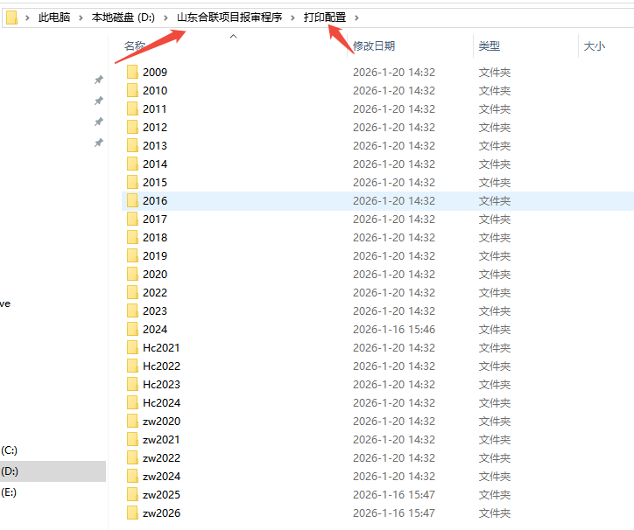

- 找到传图软件的版本 例如：使用2022版本的AutoCAD 打开 复制链接，留着一会需要使用这个位置链接
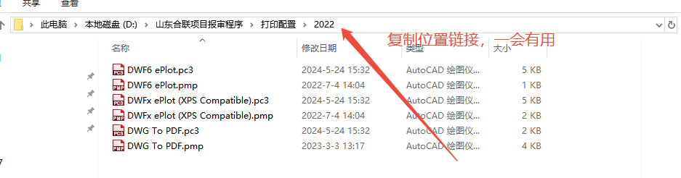

- 回到CAD上，Ctrl键+P 打开打印机设置页面
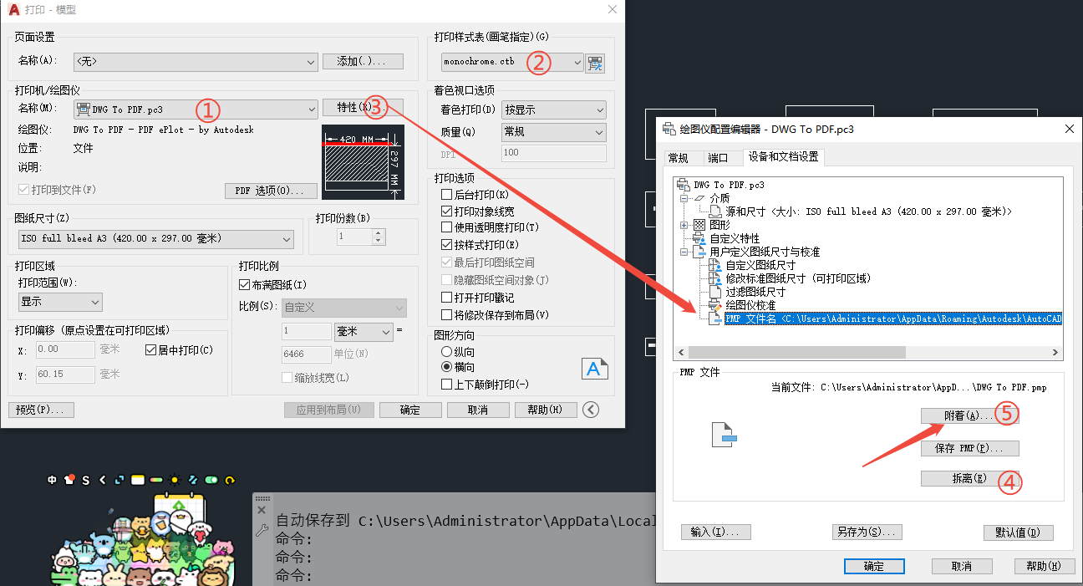
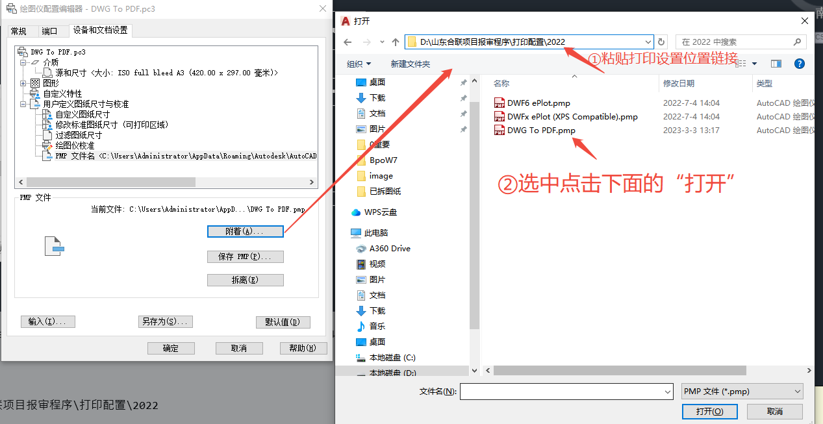

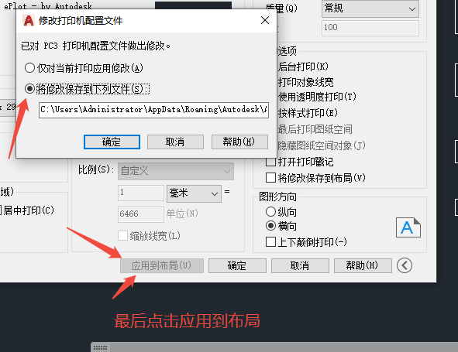

- Dwf打印机设置
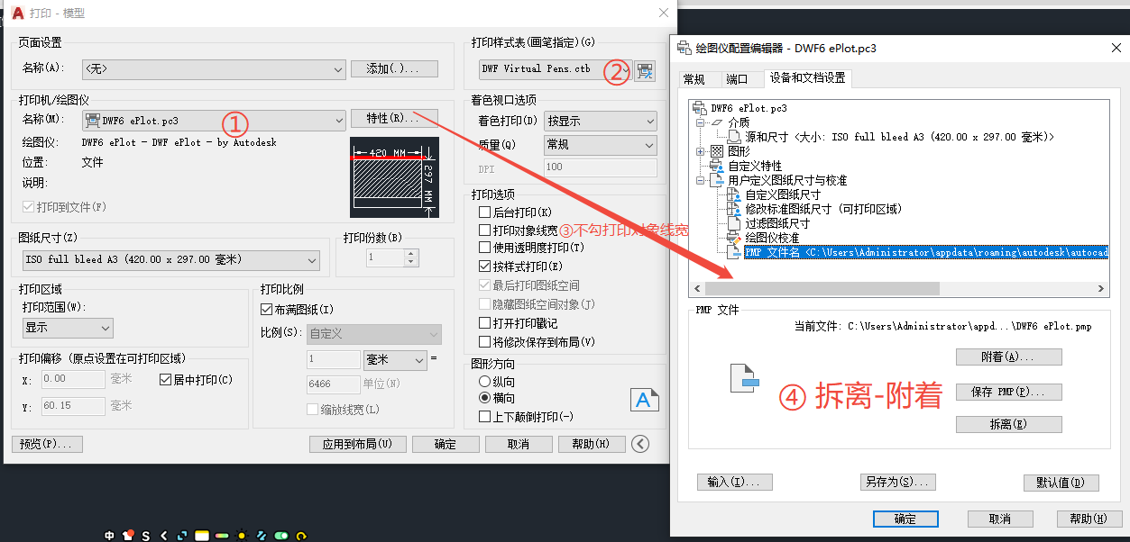

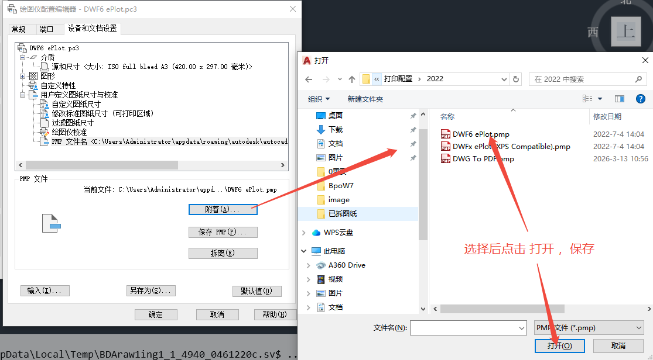

设置完成
重要提示：一般打印机只需设置一次无需重复设置。

